DIFERENSIASI PENGELOLAAN PEGADAIAN SYARI`AH DENGAN PEGADAIAN KONVENSIONAL

SKRIPSI
Diajukan untuk Memenuhi Tugas dan Melengkapi Syarat Guna Memperoleh Gelar Sarjana Strata 1 (S1) Dalam Ilmu Hukum

Oleh:
FARIKHAH SAFWAH
NPM 5118500093

PROGRAM STUDI ILMU HUKUM
FAKULTAS HUKUM
UNIVERSITAS PANCASAKTI TEGAL
2022

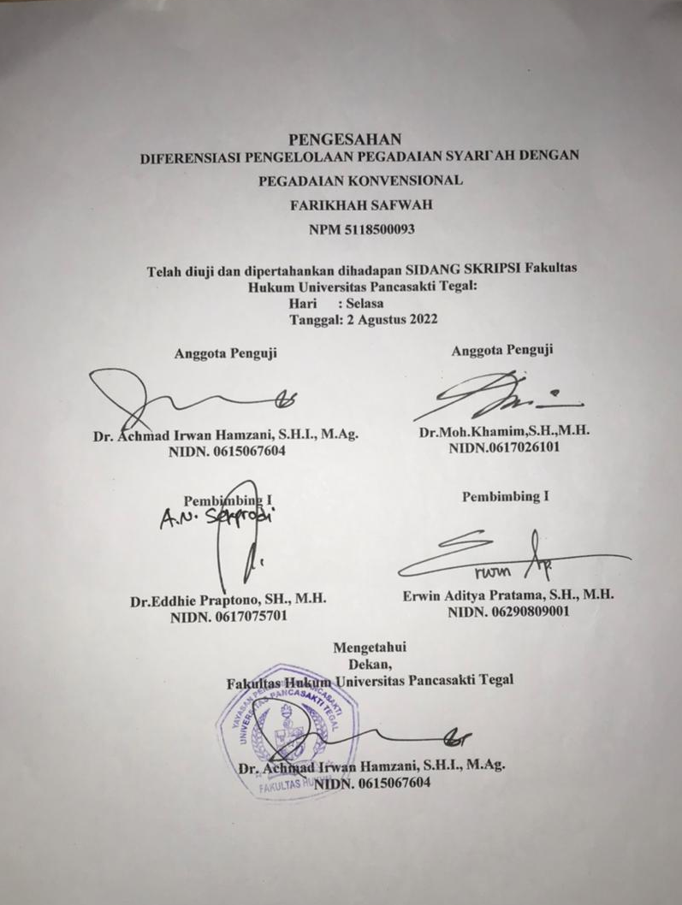
HALAMAN PENGESAHAN
DIFERENSIASI PENGELOLAAN PEGADAIAN SYARI`AH DENGAN PEGADAIAN KONVENSIONAL
FARIKHAH SAFWAH
NPM 5118500093

Telah diuji dan dipertahankan dihadapan SIDANG SKRIPSI Fakultas Hukum Universitas Pancasakti Tegal:
Hari : Selasa
Tanggal: 2 Agustus 2022

Anggota Penguji  Dr. Achmad Irwan Hamzani, S.H.I., M.Ag.  NIDN. 0615067604 | Anggota Penguji  Dr.Moh.Khamim,S.H.,M.H.  NIDN.0617026101
Pembimbing I  Dr.Eddhie Praptono, SH., M.H.  NIDN. 0617075701 | Pembimbing I  Erwin Aditya Pratama, S.H., M.H.  NIDN. 06290809001

Mengetahui
Dekan,
Fakultas Hukum Universitas Pancasakti Tegal

Dr. Achmad Irwan Hamzani, S.H.I., M.Ag.
NIDN. 0615067604

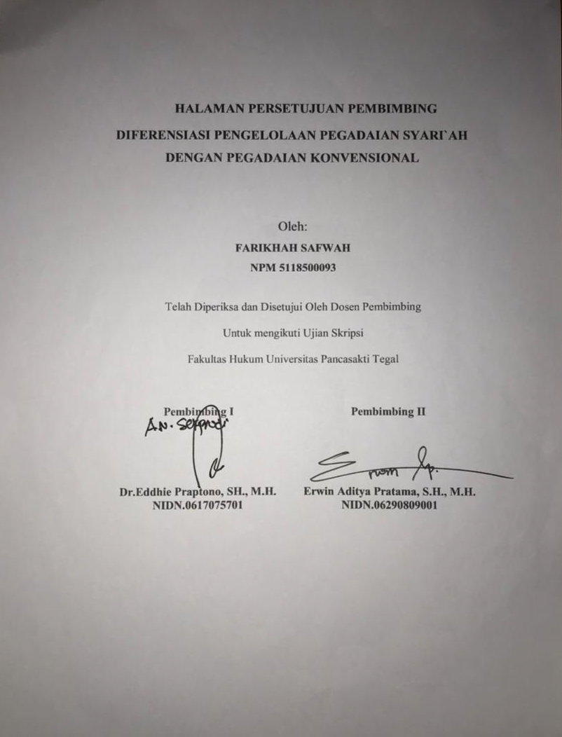
PERSETUJUAN PEMBIMBING SKRIPSI
DIFERENSIASI PENGELOLAAN PEGADAIAN SYARI`AH DENGAN PEGADAIAN KONVENSIONAL

Oleh:
FARIKHAH SAFWAH
NPM 5118500093

Telah Diperiksa dan Disetujui Oleh Dosen Pembimbing
Untuk mengikuti Ujian Skripsi
Fakultas Hukum Universitas Pancasakti Tegal

Pembimbing I  Dr.Eddhie Praptono, SH., M.H.  NIDN.0617075701 | Pembimbing II  Erwin Aditya Pratama, S.H., M.H.  NIDN.06290809001

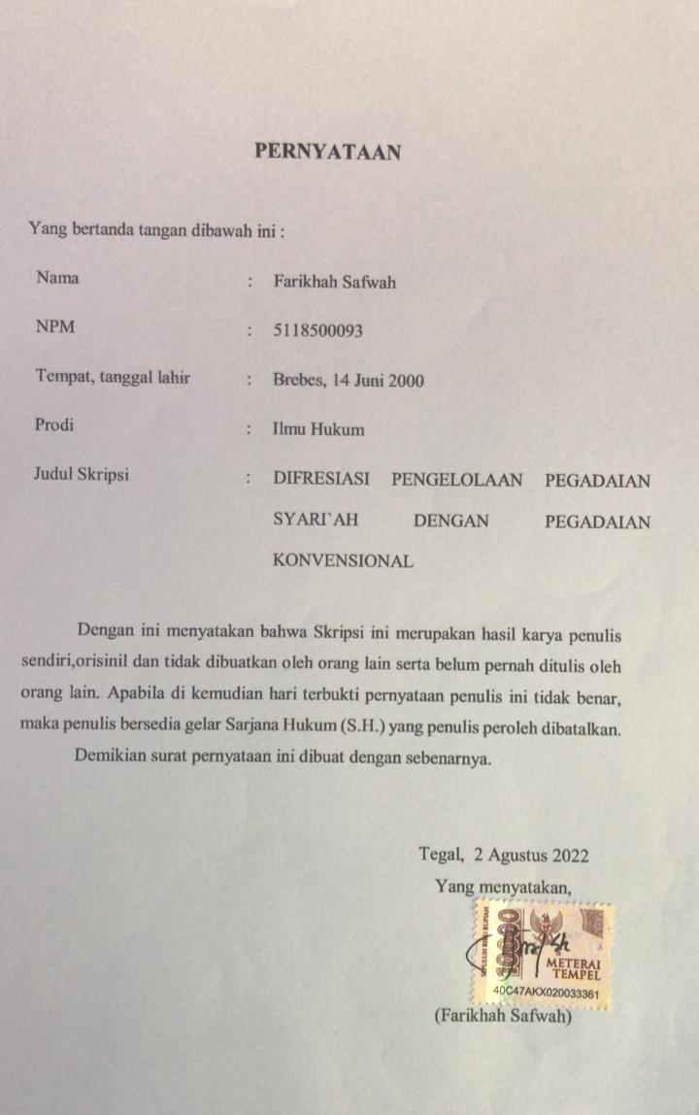
PERNYATAAN

Yang bertanda tangan dibawah ini :
Nama | : | Farikhah Safwah
NPM | : | 5118500093
Tempat, tanggal lahir | : | Brebes, 14 Juni 2000
Prodi | : | Ilmu Hukum
Judul Skripsi | : |  | DIFERENSIASI PENGELOLAAN PEGADAIAN SYARI`AH DENGAN PEGADAIAN KONVENSIONAL

Dengan ini menyatakan bahwa Skripsi ini merupakan hasil karya penulis sendiri,orisinil dan tidak dibuatkan oleh orang lain serta belum pernah ditulis oleh orang lain. Apabila di kemudian hari terbukti pernyataan penulis ini tidak benar, maka penulis bersedia gelar Sarjana Hukum (S.H.) yang penulis peroleh dibatalkan.
Demikian surat pernyataan ini dibuat dengan sebenarnya.

Tegal, 2 Agustus 2022
Yang menyatakan,

(Farikhah Safwah)

Abstrak
Pegadaian pertama kali didirikan di indonesia pada tanggal 1 april 1901 disukabumi. Pegadaian ini merupakan salah satu badan usaha milik negara (BUMN) yang memberikan pelayanan kepada masyarakat luas dan memupuk keuntungan atas dasar peraturan perusahaan. Pegadaian juga diharapkan dapat menekan munculnya lembaga keuangan non formal yang cenderung merugikan masyarakat seperti pegadaian gelap , bank gelap, rentenir, dan lain- lain.
Penelitian ini bertujuan untuk: (1) Mengkaji Bagaimana Pengelolaan Pegadaian Syari`ah dengan Pegadaian Konvensional. (2) Mengkaji kekurangan dan kelebihan Pegadaian Syari`ah dengan Pegadaian Konvensional. Jenis penelitian ini adalah kepustakaan , Pendekatan yang digunakan adalah normatif, Teknik pengumpulan data melalui penelusuran kepustakaan dengan melakukan pencarian dari sumber di internet, jurnal dan buku terkait pegadaian syariah dan konvensional dengan analisis data kualitatif karena data akan disajikan dalam secara deskriptif .
Hasil penelitian ini adalah dalam Kitab Undang-undang Pasal 1150 sampai dengan Pasal 1160 buku II Peraturan Pemerintah No 103 tahun 2000, tentang Perusahaan umum (Perum) Pegadaian. Peraturan Pemerintah RI nomor 51 tahun 2011 tentang perubahan bentuk badan hukum dari perusahaan umum menjadi perusahaan perseroan. Hukum Perdata tentang segala sesuatu yang berkaitan dengan prinsip, kinerja dan lainnya dari pegadaian.
Berdasarkan hasil penelitian ini diharapkan akan menjadi bahan informasi dan masukan bagi mahasiswa, akademisi, praktisi, dan semua pihak yang membutuhkan di lingkungan Fakultas Hukum Universitas Pancasakti Tegal.
Kata Kunci: Pegadaian, pengelolaan , Syariah dan konvensional.

Abstract
Pawnshop was first established in Indonesia on April 1, 1901 in Sukabumi. This procurement is one of the state-owned enterprises (BUMN) that provides services to the wider community and generates profits on the basis of company regulations. The existence of Pawnshop is also expected to suppress the emergence of non-formal financial institutions that tend to harm the public, such as illicit pawnshops, illegal banks, moneylenders, and others.
This study aims to: (1) examine how the management of sharia pawnshops with conventional pawnshops. (2) Assessing the advantages and disadvantages of Sharia Pawnshops with Conventional Pawnshops. This type of research is literature, the approach used is normative, the data collection technique is through library searches by searching from sources on the internet, journals and books related to sharia and conventional pawnshops with qualitative data analysis because the data will be presented in a descriptive manner.
The results of this research are in Article 1150 to Article 1160 Book II of Government Regulation No. 103 of 2000, concerning Public Company (Perum) Pawnshop. Government Regulation of the Republic of Indonesia number 51 of 2011 concerning changes in the form of a legal entity from a public company to a limited liability company.
Civil law on everything related to the principles, performance and others of pawnshops. , and all parties in need within the Faculty of Law, Pancasakti University, Tegal.
Keywords: Pawnshop, management, Sharia and conventional.

PERSEMBAHAN

Skripsi ini penulis persembahkan kepada:
- Orang tua penulis Bapak Nurohman dan Ibu Wastuti ,serta tante saya Karsewi Mintaria.
- Tak lupa para pihak baik dari keluarga dan teman-teman kuliah saya yang selalu membantu dan memberikan motivasi dalam mengerjakan skripsi ini.
- Para pembimbing dan semua dosen tanpa terkecuali terimakasih atas ilmu serta arahannya sehingga saya dapat menyelesaikan skripsi ini.

MOTTO
“Setiap Tantangan Merupakan Kesempatan Untuk melihat Siapa diri kita Dan Untuk melihat Dapat Menjadi Apa Diri Kita”

KATA PENGANTAR

Dengan mengucapkan syukur kehadirat Allah SWT., Alhamdulillah penyusunan Skripsi ini dapat diselesaikan. Dengan Skripsi ini pula, penulis dapat menyelesaikan studi di Program Studi Ilmu Hukum Fakultas Hukum Universitas Pancasakti Tegal. Shalawat dan salam penulis sampaikan kepada Rasulullah SAW, yang membawa rahmat sekalian alam.
Penyusunan Skripsi ini tidak lepas dari bantuan dan dorongan berbagai pihak yang kepadanya patut diucapkan terimakasih. Ucapan terimakasih penulis sampaikan kepada:
- Dr. Taufiqulloh, M.Hum. (Rektor Universitas Pancasakti Tegal)
- Dr. Achmad Irwan Hamzani, S.H.I., M.Ag. (Dekan Fakultas Hukum Universitas Pancasakti Tegal).
- Kanti Rahayu, S.H., M.H. (Wakil Dekan I Fakultas Hukum Universitas Pancasakti Tegal).
- Tony Haryadi, S.H., M.H. (Wakil Dekan II Fakultas Hukum Universitas Pancasakti Tegal).
- Imam Asmarudin, S.H., M.H. (Wakil Dekan III Fakultas Hukum Universitas Pancasakti Tegal).
- Muhammad Wildan, S.H., M.H. (Sekretaris Program Studi Ilmu Hukum Fakultas Hukum Universitas Pancasakti Tegal).
- Dr. Eddhie Praptono, S.H., M.H. (Dosen pembimbing I),Erwin Aditya Pratama, S.H., M.H. (Dosen pembimbing II), yang telah berkenan memberikan bimbingan dan arahan pada penulis dalam penyusunan Skripsi ini.
- Seluruh civitas akademika Fakultas Hukum Universitas Pancasakti Tegal yang telah memberikan pengetahuan dan jasanya kepada penulis selama mengikuti perkuliahan. Mudah-mudahan mendapatkan balasan dari Allah SWT sebagai amal shalih.
- Segenap pegawai administrasi/karyawan Universitas Pancasakti Tegal khususnya di Fakultas Hukum yang telah memberikan layanan akademik dengan sabar dan ramah.
- Orang tua terutama bapak dan ibu serta saudara-saudara penulis yang memberikan dorongan moriil pada penulis dalam menempuh studi.
- Kawan-kawan penulis dan semua pihak yang memberikan motivasi dalam menempuh studi maupun penyusunan Skripsi ini yang tidak dapat disebutkan satu-persatu.
Semoga Allah SWT. membalas semua amal kebaikan mereka dengan balasan yang lebih dari yang mereka berikan kepada penulis. Akhirnya hanya kepada AllahSWT. penulis berharap semoga Skripsi ini dapat bermanfaat bagi penulis khususnya,dan bagi pembaca umumnya.
Tegal, 2 Agustus 2022

Penulis

DAFTAR ISI
E:\prikitiwwwwwwwww.docx - _Toc106830345

HALAMAN PENGESAHAN i
PERSETUJUAN PEMBIMBING SKRIPSI ii
PERNYATAAN iii
Abstrak iv
Abstract v
PERSEMBAHAN vi
MOTTO vii
KATA PENGANTAR viii
DAFTAR ISI x
BAB I 1
PENDAHULUAN 1
A. Latar Belakang 1
B. Rumusan Masalah 6
C. Tujuan Penelitian 6
D. Manfaat Penelitian 7
1. Manfaat secara teoritis 7
2. Manfaat secara praktis 7
E. Tinjauan Pustaka 8
1. Penelitian Terdahulu 8
F. Metode Penelitian 9
1. Jenis Penelitian 10
2. Pendekatan Penelitian 10
3. Sumber Data 10
4. Metode pengumpulan data 11
5. Metode Analisis Data 11
G. Sistematika penulisan 12
BAB II 14
TINJAUAN KONSEPTUAL 14
A. Tinjauan Umum Tentang Hak Gadai 14
1. Definisi Hak Gadai 14
3. Obyek Gadai 18
4. Terjadinya Gadai 18
B.Tinjauan Umum Gadai Syari’ah 29
1.Definisi tentang gadai Syari’ah 29
C.Tinjauan Umum Gadai Konvensional 42
BAB III 48
HASIL PENELITIAN DAN PEMBAHASAN 48
A. Pengelolaan Pegadaian Syari`ah dengan Pegadaian Konvensional 48
a) Produk pegadaian syariah 50
2. Mulia 52
1. KCA 52
B.Kekurangan dan kelebihan pegadaian syari`ah dan konvesional 64
BAB IV 68
PENUTUP 68
A. Kesimpulan 68
B. Saran 68
DAFTAR PUSTAKA 70
DAFTAR RIWAYAT HIDUP 74

